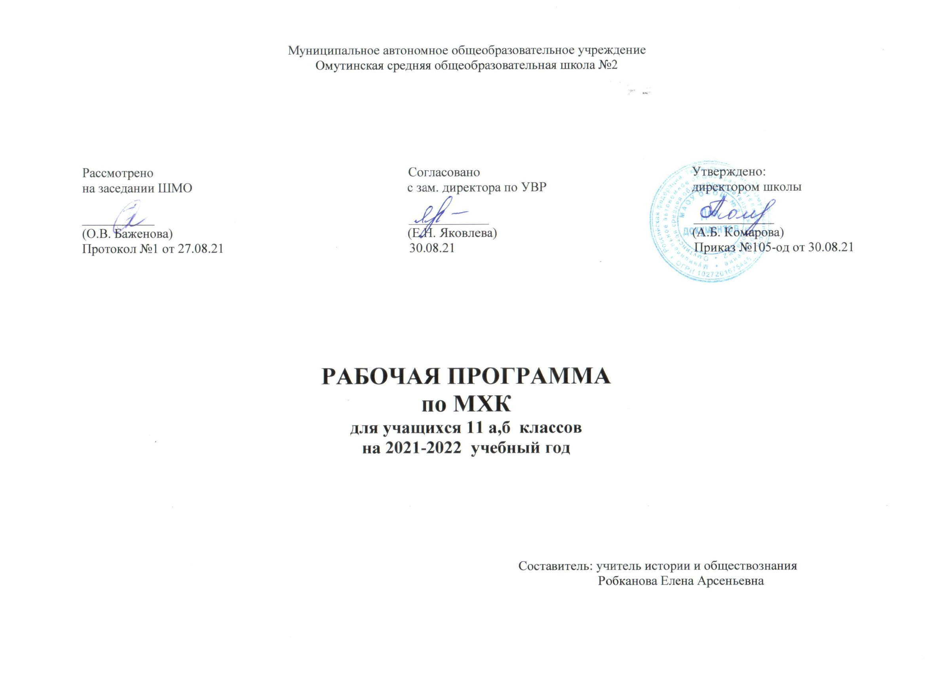
I. ПЛАНИРУЕМЫЕ РЕЗУЛЬТАТЫ ОСВОЕНИЯ ПРОГРАММЫ
В результате изучения мировой художественной культуры на базовом уровне ученик должен: знать/понимать:
- основные виды и жанры искусства; - изученные направления и стили мировой художественной культуры; - шедевры мировой художественной культуры; - особенности языка различных видов искусства; уметь: - узнавать изученные произведения и соотносить их с определенной эпохой, стилем, направлением; - устанавливать стилевые и сюжетные связи между произведениями разных видов искусства; - пользоваться различными источниками информации о мировой художественной культуре; - выполнять учебные и творческие задания (доклады, сообщения); использовать приобретенные знания и умения в практической деятельности и повседневной жизни для: - выбора путей своего культурного развития; - организации личного и коллективного досуга; - выражения собственного суждения о произведениях классики и современного искусства; - самостоятельного художественного творчества; - понимания взаимосвязи учебного предмета с особенностями профессий и профессиональной деятельности, в основе которых лежат знания по данному учебному предмету.
В результате освоения содержания программы учебного предмета учащийся получает возможность совершенствовать и расширить круг общих учебных умений, навыков и способов деятельности.
Познавательная деятельность Умение самостоятельно и мотивированно организовывать свою познавательную деятельность (от постановки цели до получения и оценки результата). Использование элементов причинно-следственного и структурно-функционального анализа. Исследование несложных реальных связей и зависимостей. Определение сущностных характеристик изучаемого объекта; самостоятельный выбор критериев для сравнения, сопоставления, оценки и классификации объектов. Участие в проектной деятельности, в организации и проведении учебно-исследовательской работы: выдвижение гипотез, осуществление их проверки, владение приемами исследовательской деятельности, элементарными умениями прогноза (умение отвечать на вопрос: "Что произойдет, если..."). Самостоятельное создание алгоритмов познавательной деятельности для решения задач творческого и поискового характера. Формулирование полученных результатов. Создание собственных произведений, идеальных и реальных моделей объектов, процессов, явлений, в том числе с использованием мультимедийных технологий, реализация оригинального замысла, использование разнообразных (в том числе художественных) средств, умение импровизировать
Информационно-коммуникативная деятельность Поиск нужной информации по заданной теме в источниках различного типа, в том числе поиск информации, связанной с профессиональным образованием и профессиональной деятельностью, вакансиями на рынке труда и работой служб занятости населения. Извлечение необходимой информации из источников, созданных в различных знаковых системах (текст, таблица, график, диаграмма, аудиовизуальный ряд и др.), отделение основной информации от второстепенной, критическое оценивание достоверности полученной информации, передача содержания информации адекватно поставленной цели (сжато, полно, выборочно). Перевод информации из одной знаковой системы в другую (из текста в таблицу, из аудиовизуального ряда в текст и др.), выбор знаковых систем адекватно познавательной и коммуникативной ситуации. Умение развернуто обосновывать суждения, давать определения, приводить доказательства (в том числе от противного). Объяснение изученных положений на самостоятельно подобранных конкретных примерах. Выбор вида чтения в соответствии с поставленной целью (ознакомительное, просмотровое, поисковое и др.). Свободная работа с текстами художественного, публицистического и официально-делового стилей, понимание их специфики; адекватное восприятие языка средств массовой информации. Владение навыками редактирования текста, создания собственного текста. Использование мультимедийных ресурсов и компьютерных технологий для обработки, передачи, систематизации информации, создания баз данных, презентации результатов познавательной и практической деятельности. Владение основными видами публичных выступлений (высказывание, монолог, дискуссия, полемика), следование этическим нормам и правилам ведения диалога (диспута).
Рефлексивная деятельность Понимание ценности образования как средства развития культуры личности. Объективное оценивание своих учебных достижений, поведения, черт своей личности; учет мнения других людей при определении собственной позиции и самооценке. Умение соотносить приложенные усилия с полученными результатами своей деятельности. Владение навыками организации и участия в коллективной деятельности: постановка общей цели и определение средств ее достижения, конструктивное восприятие иных мнений и идей, учет индивидуальности партнеров по деятельности, объективное определение своего вклада в общий результат. Оценивание и корректировка своего поведения в окружающей среде, выполнение в практической деятельности и в повседневной жизни экологических требований. Осознание своей национальной, социальной, конфессиональной принадлежности. Определение собственного отношения к явлениям современной жизни. Умение отстаивать свою гражданскую позицию, формулировать свои мировоззренческие взгляды. Осуществление осознанного выбора путей продолжения образования или будущей профессиональной деятельности.
II. СОДЕРЖАНИЕ УЧЕБНОГО КУРСА
Художественная культура XVII - XVIII вв. Стили и направления в искусстве Нового времени - проблема многообразия и взаимовлияния. Изменение мировосприятия в эпоху барокко: гигантизм, бесконечность пространственных перспектив, иллюзорность, патетика и экстаз как проявление трагического и пессимистического мировосприятия. Архитектурные ансамбли Рима (площадь Святого Петра Л. Бернини), Петербурга и его окрестностей (Зимний дворец, Петергоф, Ф.-Б. Растрелли) - национальные варианты барокко. Пафос грандиозности в живописи П.-П. Рубенса. Творчество Рембрандта X. ван Рейна как пример психологического реализма XVII в. в живописи. Расцвет гомофонно-гармонического стиля в опере барокко («Орфей» К, Монтеверди). Высший расцвет свободной полифонии (И.-С. Бах).
Классицизм - гармоничный мир дворцов и парков Версаля. Образ идеального города в классицистических и ампирных ансамблях Парижа и Петербурга. От классицизма к академизму в живописи на примере произведений Н. Пуссена, Ж.-Л. Давида, К.П. Брюллова, А.А. Иванова.Формирование классических жанров и принципов симфонизма в произведениях мастеров Венской классической школы: В.-А. Моцарт («Дон Жуан»), Л. ван Бетховен (Героическая симфония, Лунная соната).
Романтический идеал и его отображение в камерной музыке («Лесной царь» Ф. Шуберта), и опере («Летучий голландец» Р. Вагнера). Романтизм в живописи: религиозная и литературная тема у прерафаэлитов, революционный пафос Ф. Гойи и Э. Делакруа, образ романтического героя в творчестве О. Кипренского. Зарождение русской классической музыкальной школы (М.И. Глинка).
Социальная тематика в живописи реализма: специфика французской (Г. Курбе, О. Домье) и русской (художники - передвижники, И. Е. Репин, В. И. Суриков) школ. Развитие русской музыки во второй половине XIX в. (П. И. Чайковский).
Художественная культура XIX вв. Основные направления в живописи конца XIX века: абсолютизация впечатления в импрессионизме (К. Моне); постимпрессионизм: символическое мышление и экспрессия произведений В. ван Гога и П. Гогена, «синтетическая форма» П. Сезанна. Синтез искусств в модерне: собор Святого Семейства А. Гауди и особняки В. Орта и Ф. О. Шехтеля. Символ и миф в живописи (цикл «Демон» М. А. Врубеля) и музыке («Прометей» А. Н. Скрябина).
Художественная культура XX вв. Художественные течения модернизма в живописи XX века: деформация и поиск устойчивых геометрических форм в кубизме (П. Пикассо), отказ от изобразительности в абстрактном искусстве (В. Кандинский), иррационализмподсознательного в сюрреализме (С. Дали). Архитектура XX в.: башня III Интернационала В.Е. Татлина, вилла «Савой» в Пуасси Ш.-Э. Ле Корбюзье, музей Гуггенхейма Ф.-Л. Райта, ансамбль города Бразилиа О. Нимейера. Театральная культура XX века: режиссерский театр К. С.Станиславского и В. И. Немировича-Данченко и эпический театр Б. Брехта. Стилистическая разнородность в музыке XX века: от традиционализма до авангардизма и постмодернизма (С.С. Прокофьев, Д.Д. Шостакович, А.Г. Шнитке). Синтез искусств -- особенная черта культуры XXвека: кинематограф («Броненосец Потёмкин» С.М. Эйзенштейна, «Амаркорд» Ф. Феллини), виды и жанры телевидения, дизайн, компьютерная графика и анимация, мюзикл («Иисус Христос -Суперзвезда» Э. Ллойд Уэббер). Рок-музыка (Битлз - «Жёлтая подводная лодка, ПинкФлойд-«Стена»); электро -акустическая музыка (лазерное шоуЖ.-М. Жарра). Массовое искусство.Культурные традиции родного края

III. ТЕМАТИЧЕСКОЕ ПЛАНИРОВАНИЕ

№ | Разделы, темы | Кол-во часов
1 | Художественная культура XVII – XVIII веков | 11
2 | Художественная культура XIX века | 10
3 | Искусство XX века | 12
 |  | Итог: 33 ч.

